UNLVirtual
Facultad de Ingeniería y Ciencias Hídricas

Tecnicatura Universitaria en Software Libre
Software Libre: Ofimática en las Organizaciones

Trabajo Práctico Final - Distribución Nobara GNU / Linux

Emanuel Conte Garcia

2024

TP Final Ofimatica – Nobara GNU / Linux by Emanuel Conte is marked with CC0 1.0 Universal

1 - Requisitos mínimos del sistema
- CPU: con arquitecturas 64-bit
- Ram: 2Gb
- Disco Rigido: 20GB de espacio libre
- Tarjeta gráfica compatible con OpenGL 3.3 o posterior (Esta distro, esta enfocada al gaming, por esa razón sugiere una gráfica.)

Beneficios de separar el directorio “home”
Los beneficios de separar el directorio “home” en una partición distinta son muchos, el principal, quiza sea la posibilidad de reinstalar el sistema sin tener que preocuparse por los archivos del ó los usuarios.
Permitie compartir la configuración del usuario entre distintos sitemas utilizando un mismo directorio, ademas podemos personalizar su confuración sin afectar al resto del sistema.
Simplifica el backup de archivos, aisla los archivos del usuarios dificultando el acceso por parte de programas o usuarios no autorizados a la informacioón confidencial del mismo, además permite aplicar politicas y permisos de seguridad mas estrictos.
También, permite en el caso de no contar con un disco ssd facilitar la defragmentación de disco.

2 – Capturas de pantalla
Aplicación, df-Thh, free -h
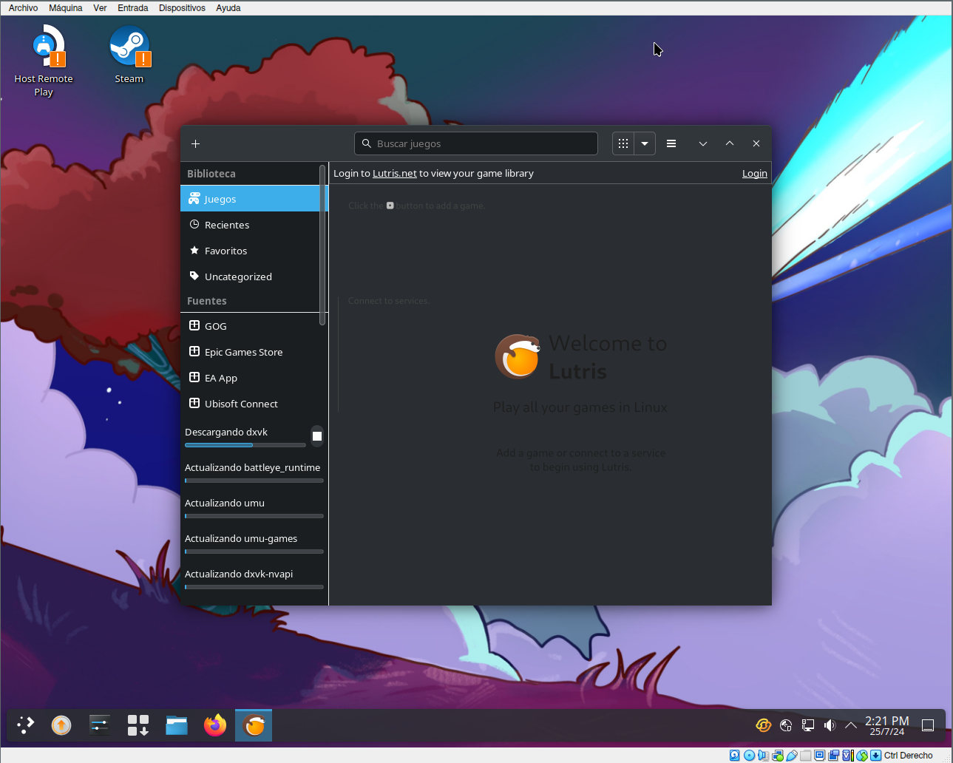
Figura 1: Imagen con aplicación preinstalada.

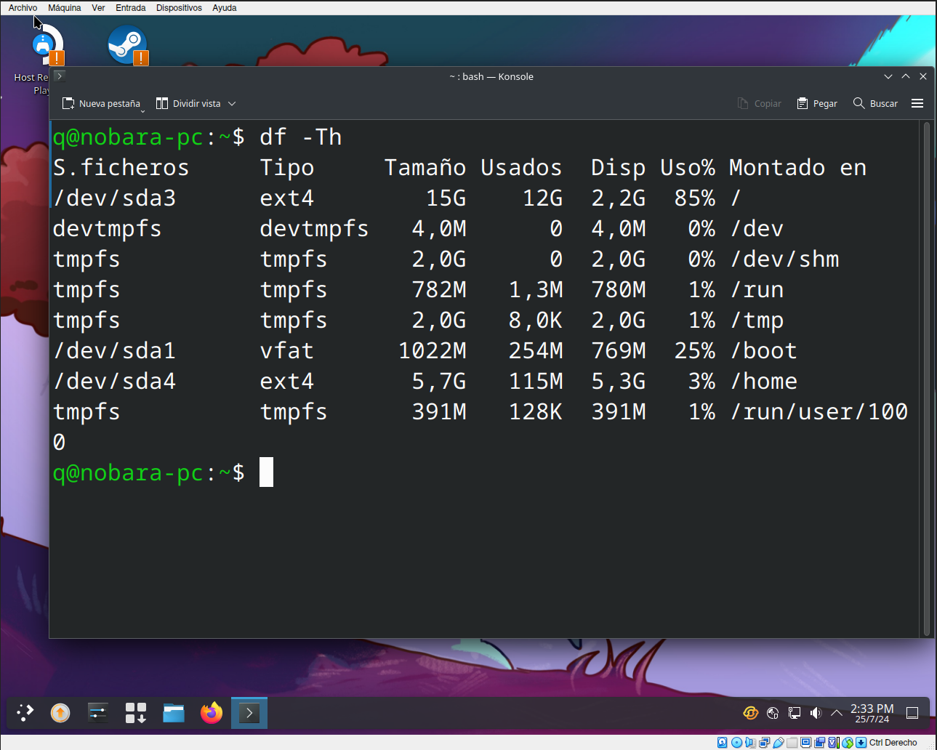
Figura 2: Imagen de df-Th
Nota: (Las tmpfs son creadas por particiones virtuales creadas automaticamente por Nobara)

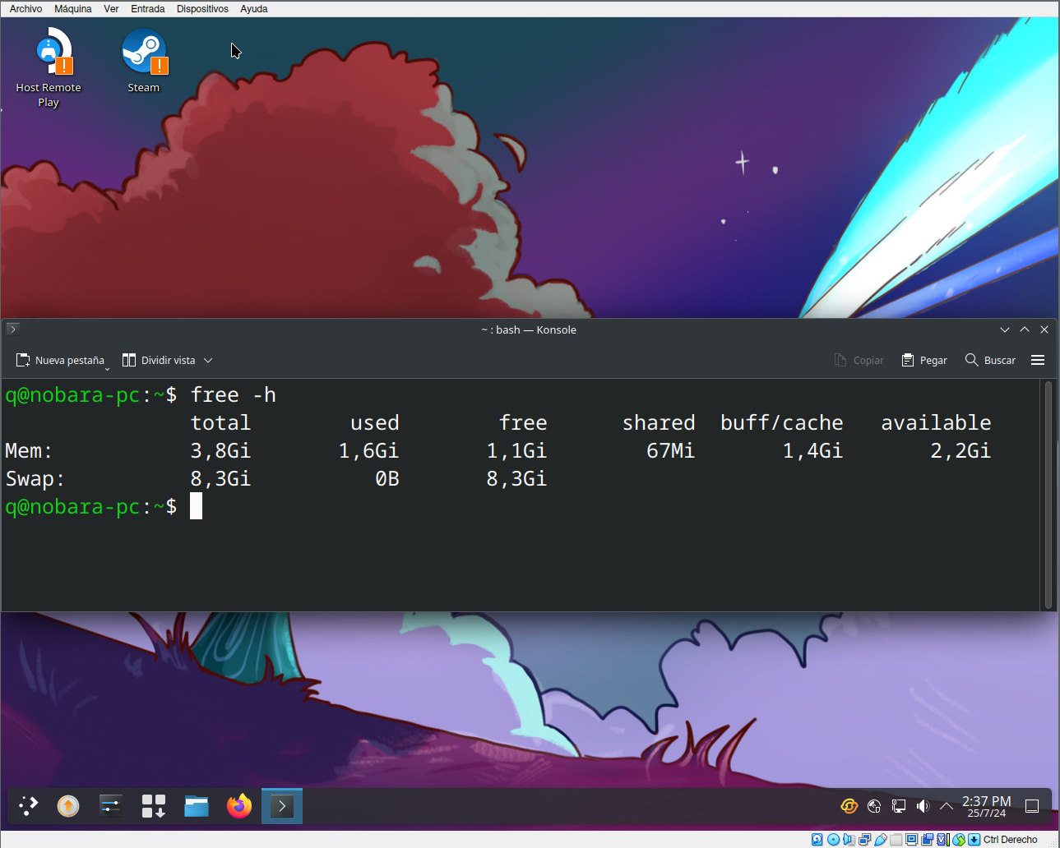
Figura 3: Imagen con detalle de mermoria ( free-h ).

3 – Capturas de pantalla
Temas, aplicación y plugins nuevos
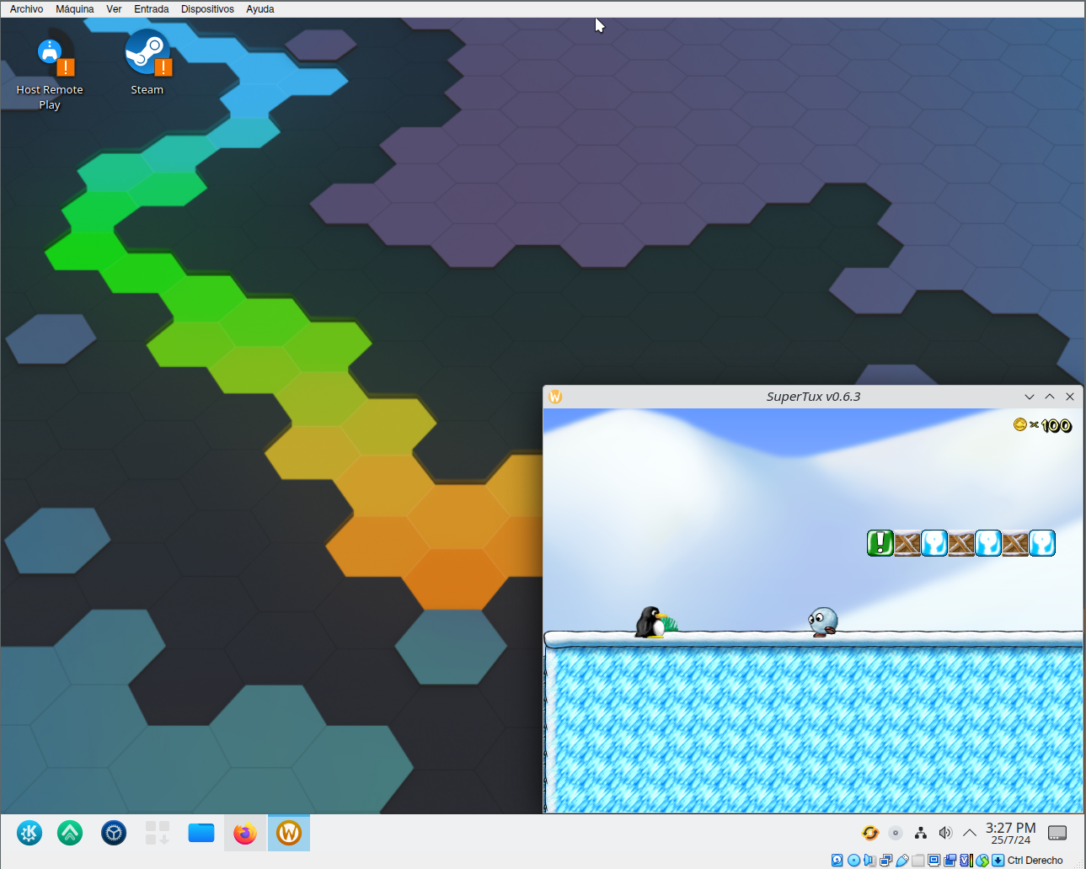
Figura 4: Imagen con nuevo fondo, tema y aplicación instalada.

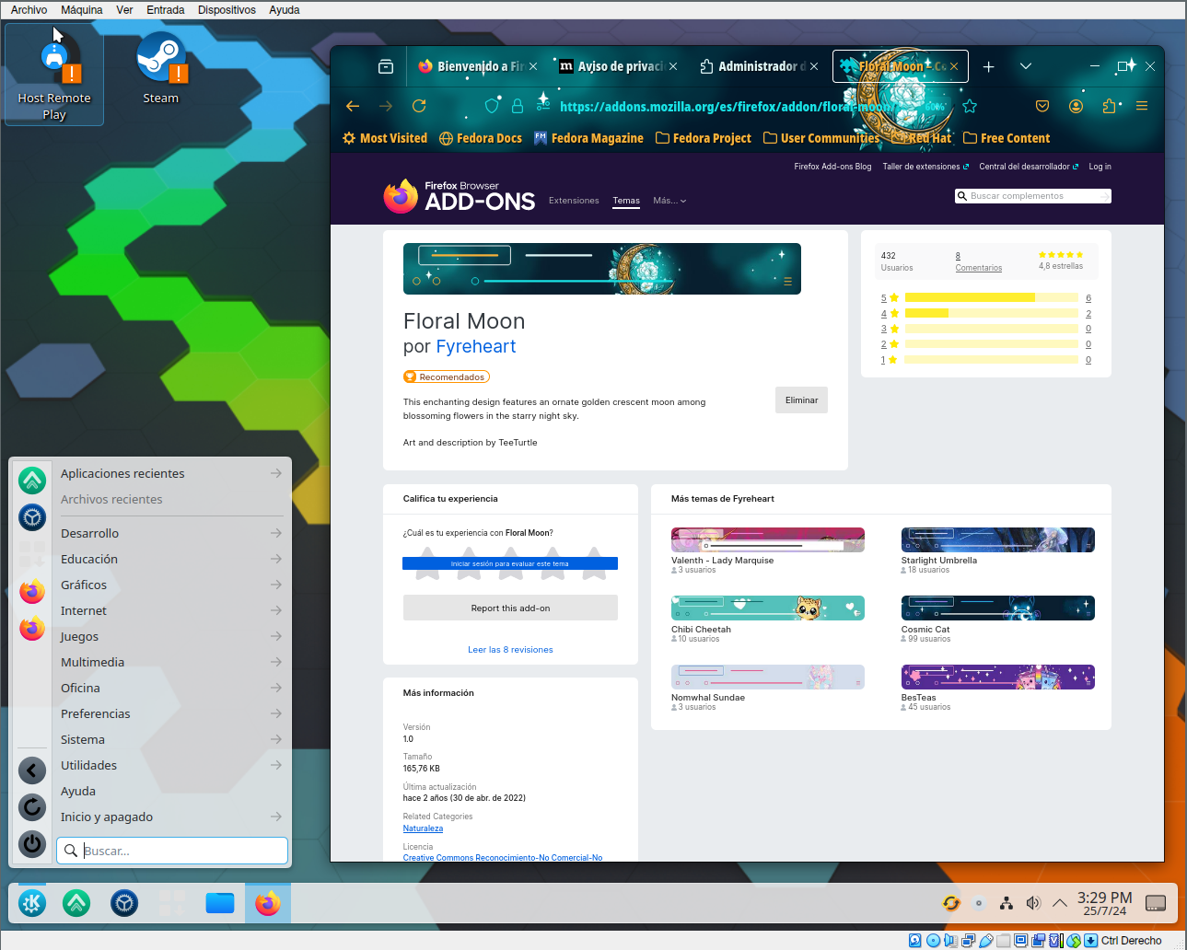
Figura 5: Imagen con nuevo fondo, tema y addons de Firefox

4 – Modificaciones solicitadas
Para realzar los cambios, desde preferencias del sistema, en aspecto y estilo, dentro de colores y temas, podemos elegir: cursor, tema, y pack de iconos; modificar estilos de aplicaciones, de plasma, decoracón de ventanas, sonidos del sistema, pantalla de bienvenida e incluso de incio de sesión.
En la parte superior de la ventana, del lado derecho tenemos una opción en cada sección que dice “Obtener novedades" desde donde podemos descargar temas personalizados hechos por la comunidad.
Dentro de preferencias del sistema, dentro de aspecto y estilo, en fondo del escritorio podemos cambiar el fondo y obtener nuevos fondos desde el botón de arriba la derecha “obtener nuevas”.
Dentro de preferencias del sistema, en aspecto y estilo, en texto y tipos de letra; podremos configurar la tipografia, y gestionar nuestras fuentes, incluso descargarlas o agregarlas desde un archivo.
Para cambiar el menu del tema hacemos click en el botón de la izquierda que abre el menu y vamos a “mostrar alternativas” y podemos cambiar el menu o elegir un lanzador de aplicaciones para pantalla completa.
Utilizando la aplicación Discover que viene en forma nativa con Nobara GNU / Linux instalamos una aplicación “superTux” para probar su desempeño en juegos; además habilitamos la aceleración 3D desde la Virtual Box.
Dentro de firefox, haciendo click en el botón de la barra del lado derecho, “extensiones”, agregamos un plugin para firefox para cambiar el estilo del marco superiror de la ventana.

5 – Conclusión final
Nobara Linux en su Versión 40 es una distribución sólida. Probamos la versión que trae como escritorio predeterminado KDE Plasma 6,1,1.
Está pensada para gamers, trae preinstaladas aplicaciones típicas de gaming como proton+, lutris, steam y dos aplicaciones más para configurar steam y testear el rendimiento de la pc; todas ellas, disponibles en el menú principal en el apartado juegos.
Respecto al resto del software trae lo mínimo; libreoffice y un mínimo de aplicaciones para multimedia, entre ellas, podemos destacar Ellsa y Kamoso.
Como contrapartida, en el apartado del menú principal de Sistema y utilidades trae muchas pequeñas aplicaciones de las que podemos destacar Timeshift para realizar backups del sistema y el Gestor de particiones de KDE.
Como aspecto positivo podemos decir que esta versión de KDE es muy elegante y completa,
y esto llama mucho la atención. La estética del tema de escritorio tal cual viene configurado es muy bonito, incluso tiene transparencias aplicadas. Además se simplificó mucho el cambio de los estilos o aspectos de escritorio. En cada apartado de ellos tenemos la opción para descargar desde la web y tener nuevas opciones.
Nobara cuenta con el paquete de fedora DNF es una distribución que hace incapié en mantener actualizados los drivers de video, y tiene mucha información al respecto para porder hacerlos funcionar correctamente su sitio web.
Como aspecto negativo podemos decir que la configuración de KDE preinstalada consume muchos recursos; más de 1,4gb de memoria en idle, es claramente una distribución recomendada para sistemas que cuenten con al menos un disco ssd, más de 8gb de memoria y una buena placa de video.
Respecto a sus estética, si bien está bien lograda, se puede obtener resultados muy similares con otros entornos sin tener que sacrificar la estética, y la falta de software para multimedia para streaming es algo que un gamer extrañaría.
Como conclusión final, podemos decir que es una distribución que va por el buen camino, pero que aún tiene algunas cosas que mejorar, esta es una distruibución recomendada y diseñada para equipos modernos y gamers que quieran jugar sin tener que instalar ni configurar nada. Configurar, wine, lutris, en 32 y 64 bits junto a proton y steam puede ser complicado a veces, pero todo esto Nobara lo soluciona, y en caso de ser necesario podrás encontrar mucho soporte en su sitio web.
Fuentes utilizadas:
https://apps.kde.org/es/discover/
https://nobaraproject.org/docs/

